Дидактическая игра выступает и как фактор всестороннего воспитания и развития личности ребенка, а так же используеься в умственном, нравственном, трудовом и физическом воспитании детей.
Воспитание и обучение должно быть развивающим, обогащать ребенка знаниями и способами умственной деятельности, формировать способности. В связи с этим особое значение приобретают игровые формы обучения и воспитания, особая роль отводится дидактической игре. В дидактических играх дети уточняют, закрепляют, расширяют имеющиеся представления о предметах и явлениях природы, растениях и животных. Многие игры подводят детей к обобщению и классификации. Дидактические игрыспособствуют развитию памяти, внимания, наблюдательности, учат применять имеющиеся знания в новых условиях, активизируют разнообразные умственные процессы, обогащают словарь, способствуют воспитанию у детей умения играть вместе. Дети группы "Осьминожек" с удовольствием играют в дидактические игры.
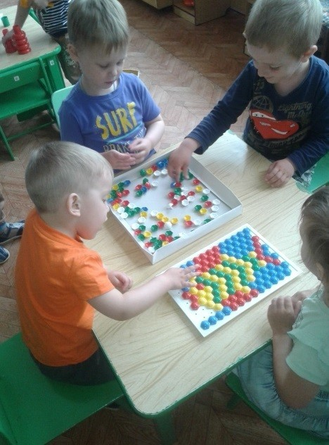
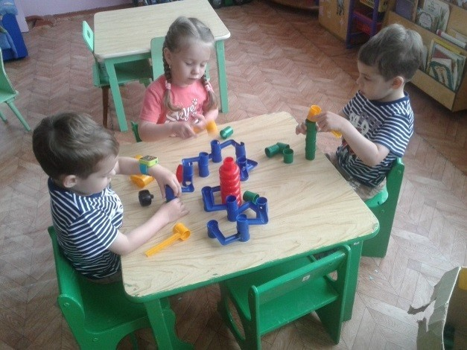
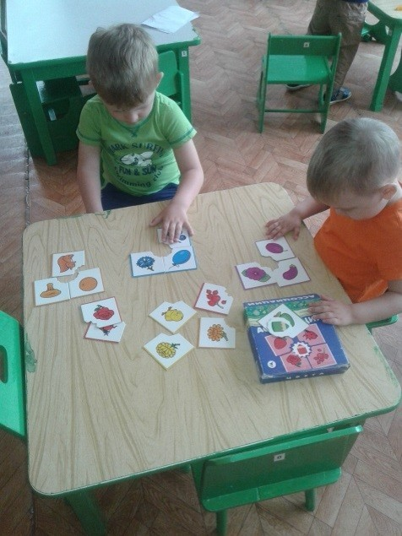

Автор: Иванова О.В.

